Кимчхи-ччиге  (김치찌개)  Основные ингредиенты :  корейская капуста – 300 г / свиная шейка – 100 г / лук-порей – 20 г / репчатый лук – 70 г / соевый творог тубу – 200 г / вода – 5 ст.  Специи :  молотый красный перец – 1 ч.л. / размельчённый чеснок – 2 ч.л. / рисовое вино – 2 ч.л. / кунжутное масло – 1 ч.л. | 


1
Порежьте кимчхи на ломтики около 2 см длиной.
2
Порежьте свинину на кусочки примерно 7 мм толщиной, 2 см шириной и 3 см длиной. Промойте их под холодной водой, а потом дайте воде стечь.
3
Порежьте лук-порей на кусочки 7 мм толщиной, причём нож держите по диагонали, чтобы кусочки получились продолговатые.
4
Разделите головку репчатого лука пополам, а затем нарежьте лук вдоль на ломтики по 7 мм толщиной.
5
Соевый творог тубу нарежьте кубиками полтора на полтора см.
6
Смешайте все специи.

7
Нанесите смесь из специй на кимчхи и свинину руками. Переложите подготовленные ингредиенты в кастрюлю, залейте их 3 стаканами воды. Варите суп минут 20 на среднем огне.
8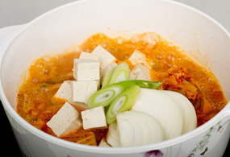
Добавьте нарезанный лук-порей, соевый творог тубу и ещё 2 стакана воды. Варите ещё 10 минут на среднем огне.

